**ListView**

Forma básica de construir un ListView con widgets:

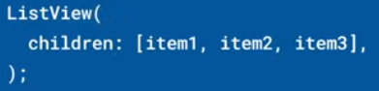

Se puede cambiar la dirección:

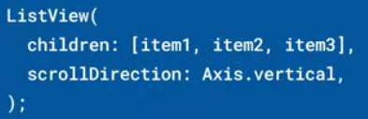

Se puede cambiar el sentido:

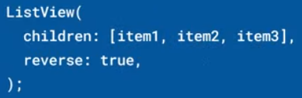

Se puede anular el scroll:

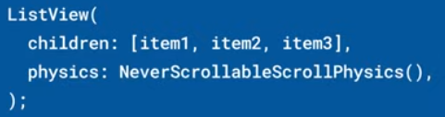

Para destruir los widgets al salir de la pantalla:

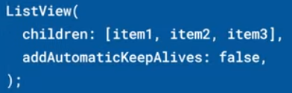 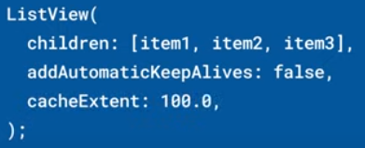

Otras formas de construir un ListView:

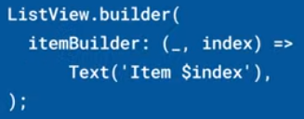

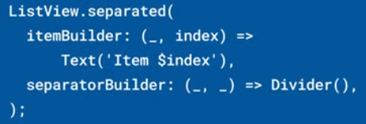 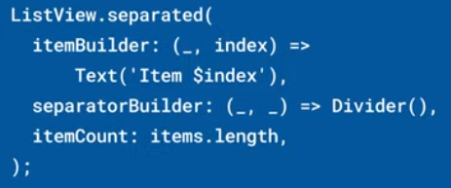

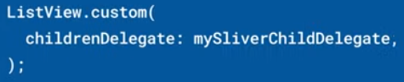

|  |  |
| --- | --- |
| **Código** | **Comentarios** |
| import 'package:flutter/material.dart';  class ListViewScreen extends StatelessWidget {    const ListViewScreen({Key? key}) : super(key: key);    @override    Widget build(BuildContext context) {      return Scaffold(        appBar: AppBar(          title: const Text('ListView'),          centerTitle: true,        ),        body: Column(          children: [            Container(              height: 200,              child: Container(                height: 100,                child: ListView(                  scrollDirection: Axis.horizontal,                  reverse: false,                  //physics: const NeverScrollableScrollPhysics(),                  physics: const BouncingScrollPhysics(),                  addAutomaticKeepAlives: false,                  children: const [                    _ListItem(                      color: Colors.blue,                    ),                    _ListItem(                      color: Colors.red,                    ),                    _ListItem(                      color: Colors.yellow,                    ),                    _ListItem(                      color: Colors.green,                    ),                    _ListItem(                      color: Colors.orange,                    ),                    _ListItem(                      color: Colors.purple,                    ),                    _ListItem(                      color: Colors.brown,                    ),                  ],                ),              ),            ),            SizedBox(              height: 200,              child: ListView.builder(                physics: const BouncingScrollPhysics(),                itemCount: 20,                itemBuilder: (BuildContext context, int index) {                  return const _ListItem(                    color: Colors.orange,                  );                },              ),            ),            SizedBox(              height: 200,              child: ListView.separated(                physics: const BouncingScrollPhysics(),                itemCount: 20,                separatorBuilder: (_, __) => const Divider(                  color: Colors.purple,                  thickness: 3,                ),                itemBuilder: (BuildContext context, int index) {                  return const _ListItem(                    color: Colors.cyan,                  );                },              ),            ),          ],        ),      );    }  }  //-------------------------------------------------------  class _ListItem extends StatelessWidget {    final Color color;    const _ListItem({      super.key,      required this.color,    });    @override    Widget build(BuildContext context) {      return Padding(        padding: const EdgeInsets.all(8.0),        child: Container(          width: 100,          height: 100,          color: color,        ),      );    }  } |  |

Así se ve:



                                                                                                       